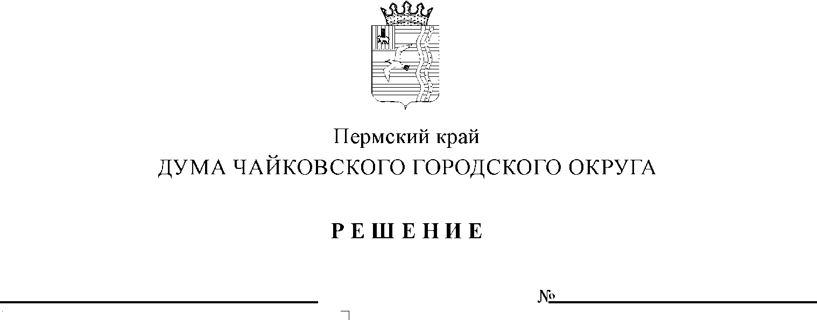
О внесении изменений в правила землепользования и застройки
Фокинского сельского поселения Чайковского муниципального района Пермского края
Рег. номер
Дата рег.

На основании статьи 33 Градостроительного кодекса Российской Федерации, статьи 16 Федерального закона от 6 октября 2003 г. № 131-ФЗ «Об общих принципах организации местного самоуправления в Российской Федерации», Устава Чайковского городского округа, решения Чайковской городской Думы от 21 сентября 2018 г. № 13 «О вопросах правопреемства», постановления администрации Чайковского городского округа от 6 ноября 2020 г. № 1048 «О подготовке проекта изменений в правила землепользования и застройки Фокинского сельского поселения Чайковского муниципального района Пермского края», постановления администрации Чайковского городского округа от 19 ноября 2020 г. № 1094 «О проведении публичных слушаний», постановления администрации Чайковского городского округа от 31 декабря 2020 г. № 1306 «О направлении проекта внесения изменений в правила землепользования и застройки Фокинского сельского поселения Чайковского муниципального района Пермского края в Думу Чайковского городского округа», заключения о результатах публичных слушаний от 24 декабря 2020 г., заключения комиссии по землепользованию и застройке при администрации Чайковского городского округа от 29 декабря 2020 г.
ДУМА ЧАЙКОВСКОГО ГОРОДСКОГО ОКРУГА РЕШАЕТ:
- Внести в графическую часть правил землепользования и застройки Фокинского сельского поселения Чайковского муниципального района Пермского края, утвержденных решением Совета депутатов Фокинского сельского поселения Чайковского муниципального района от 27 декабря 2012 г. № 529 следующие изменения:
1.1 в карте градостроительного зонирования д. Гаревая и карте зон с особыми условиями использования территории д. Гаревая изменить границы территориальной зоны Ж1 «Зона застройки индивидуальными жилыми домами» за счет уменьшения территориальной зоны ТОП «Территория общего пользования», включив земельный участок в кадастровом квартале 59:12:0440000, площадью 2050,0 кв.м по адресу: Пермский край, Чайковский городской округ, село Завод Михайловский, улица Пролетарская, дом 39, в зону Ж1 (приложение 1 к настоящему решению).
1.2 в карте градостроительного зонирования д. Чумна, в карте зон с особыми условиями использования территории д. Чумна, в карте градостроительного зонирования 1:25000 и карте зон с особыми условиями использования территории 1:25000 изменить границы территориальной зоны Сх1 «Зона сельскохозяйственного использования» за счет уменьшения территориальной зоны П1 «Производственная зона», включив земельный участок в кадастровом квартале 59:12:0740001, площадью 13127,0 кв.м, по адресу: Пермский край, Чайковский городской округ, деревня Чумна, в зону Сх1 (приложение 2 к настоящему решению).
2. Опубликовать решение в муниципальной газете «Огни Камы» и разместить на официальном сайте администрации Чайковского городского округа.
3. Решение вступает в силу после его официального опубликования.
4. Контроль за исполнением решения возложить на комиссию по жилищно-коммунальному хозяйству и благоустройству (Р.Х. Гараев).

Председатель Думы  Чайковского городского округа  М.Н. Шубин | Глава городского округа – глава администрации Чайковского  городского округа  Ю.Г. Востриков

